Geometrične iluzije

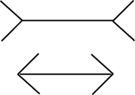 Müller-Lyer-eva iluzija

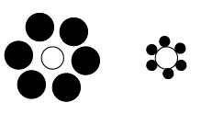 Ebbinghaus-ova iluzija

Zolner-jeva iluzija

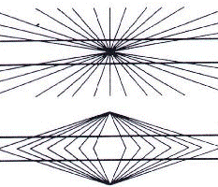 Hering-ova iluzija

